VTMSZ

Dr. Janka Mária
Elnök Asszony
részére

Tisztelt Elnök Asszony!

1., A 2007. évi bér és szociális megállapodására irányuló 2007. március 6-i tárgyalást kiértékelte a munkavállalói oldal együttes ülése és a következő álláspontot alakítottuk ki:

A szociális partnerek folytassák tovább a bérmegállapodás létrehozására irányuló tárgyalásokat, amelynek során a munkavállalói oldal elfogadja és a munkáltatói oldal számára elfogadásra javasolja azt, hogy a 2007. évi ágazati minimális bruttó keresetfejlesztés a felek által közösen képviselt tartománya 6,5-9,5% között legyen.

Ennek figyelembevételével a felek folytassák tovább a tárgyalásokat, amelynek időpontjára a munkáltatói oldal részéről javaslatot kérünk.

2., A mai napon a testületek a mellékelt állásfoglalást és ütemtervet fogadták el, amelyet szíves tájékoztatásul megküldünk.

ÁLLÁSFOGLALÁS

A Villamosenergia-ipar Ágazati Párbeszéd Bizottságban (VÁPB) a szakszervezeti szövetségek és a munkáltatói szövetség (VTMSZ) között január óta eredménytelenül folynak a tárgyalások, melynek célja, hogy ágazati szintű 2007. évre vonatkozó bér-, és szociális megállapodás legyen.

A szakszervezeti szövetségek közösen 2007. február 27-én bejelentették a munkaügyi konfliktust. Ennek okai:
- a munkáltatói szövetség (VTMSZ) ajánlata jelenleg is elfogadhatatlan.
- az érvényes ágazati kollektív szerződés szerinti ágazati szintű bérmegállapodás megkötésének határideje több mint egy hónapja lejárt.

2007. március 6-án a VÁPB lefolytatott tárgyalás ismételten eredménytelenül zárult.

Bérmegállapodást befolyásoló tények:
1., Munkáltatói szövetség ajánlata az ágazati minimális bruttó keresetszínvonal emelkedésre 5,5%. (a VTMSZ további közlése: 5,5-8%-os tartományban gondolkozik, azonban a szakszervezet sokadik követelésére 5,5%-ról nem hajlandó elmozdulni.)
2., Szakszervezeti követelés 10%. (a tárgyalások során a szakszervezet hivatalosan bejelentett és megcélzott megállapodási tartománya 8-10%.)
3., Magyarországi várható infláció becsült értéke 6,5%.
4., Az elmúlt hét hónap alatt a villamos energia fogyasztói áremelés Magyarországon két lépcsőben történt, 2006. augusztusban és 2007. februárjában összesen 18,8%-os mértékben.
5., A meghatározó társaságcsoportok saját tőkearányos adózott eredménye Magyarországon 2005-ben:
5/a., E.ON társaságcsoport: 9, 02%
5/b., RWE társaságcsoport: 18,39%
5/c., EdF társaságcsoport: 10,35%
5/d., MVM társaságcsoport: 0,23%
2006-ban várhatóan az MVM társaságcsoport gazdasági adatai is jelentős javulást mutatnak.
6., Az elmúlt tíz évben a magyar villamosenergia-iparban összesen 49,7%-os létszámleépítés következett be.
7., Bár az E. ON társaságcsoport Magyarországon rendelkezik 2007. évre bérmegállapodással, a VTMSZ tagsága és elnöksége révén elő tudja segíteni az iparági bér-, és szociális megállapodás létrejöttét.

A fentiek ismertében érthetetlen és aggodalomra okot adó a munkáltatói szövetség merev álláspontja. A szakszervezetek számára mindenképpen fontos, hogy a VÁPB keretein belül jöjjön létre megállapodás. Ez a megállapodás megakadályozhatja a konfliktus kiszélesedését.
A szakszervezetek elszántak arra, hogy igazuk védelme érdekében a munkavállalói körben aláírás gyűjtést és a közvélemény tájékoztatására széleskörű sajtókampányt szervezzenek. Készek arra, hogy szükség esetén azon befektetői csoportok vonatkozásában, melyek akadályozzák az ágazati szintű bérmegállapodás megkötését, tiltakozó gyűléseket tartsanak. Ennek jegyében számba jöhető helyszínek: budapesti német, illetve francia nagykövetség, valamint az ÁPV Zrt. székháza. Amennyiben ez sem vezet eredményre, elhatároztuk magunkat, hogy nemzetközi helyszíneken - E.ON, RWE, EdF társaságcsoportok franciaországi, illetve németországi központok székházai előtt - demonstrációk megszervezésére kerüljön sor.
Készek vagyunk arra, is hogy szükség esetén legkeményebb érdekérvényesítő eszközhöz, a sztrájkhoz is folyamodjunk.
Tiltakozunk az ellen, hogy egy jelentős profitot hozó ágazatban infláció alatti bérajánlás adnak a munkaadók.
Ez joggal váltotta ki munkavállalóink felháborodását és tiltakozását.

Budapest, 2007. március 7.

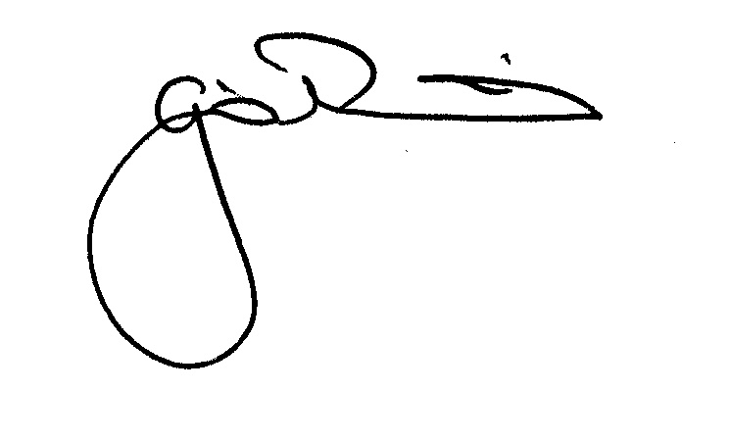

Gál Rezső
a VÁPB munkavállalói oldal szóvivője

